光纖寬頻匯流推廣交流會
一、指導單位：經濟部工業局、台中市政府都市發展局
二、主辦單位：
經濟部通訊產業發展推動小組、財團法人資訊工業策進會、中華電信南區分公司、台灣區電機電子工業同業公會
三、協辦單位：
中華電信台中訓練分所、台灣智慧建築協會、台中市建築開發商業同業公會、台中縣建築開發商業同業公會、台中市建築師公會、台中市公寓大廈管理維護服務商業同業公會
四、活動時間：100年6月15日（星期三）13:30~17:00
五、活動地點：中華電信台中訓練分所 實驗大樓8樓2801國際會議廳
(台中市南屯區黎明路二段658號)
六、參加費用：免費參加(額滿為止)
七、活動議程：
時 間 | 主 題 | 講 師
13:30~14:00 | 來 賓 報 到
14:00~14:15 | 主席及貴賓致詞 | 經濟部通推小組  台中市政府都發局  電電公會資通訊產業聯盟  中華電信南區分公司
14:15~14:35 | 推動建案/社區光纖與寬頻應用規劃 | 經濟部通訊產業發展推動小組
14:35~14:55 | 大台中發展智慧城市的規劃願景 | 台中市政府都市發展局
14:55~15:25 | 觀光不動產與智慧化的結合 | 台灣智慧建築協會  黃國書 常務理事
15:25~15:45 | 茶點/展示參觀
15:45~16:15 | 打造寬頻智慧綠建築實務經驗分享 | 光世代建設開發股份有限公司  王佑萱 博士
16:15~16:45 | 智慧生活科技服務整合方案 | 中華電信股份有限公司  劉時淼 副工程師
16:45~17:00 | 智慧建築節能方案 | 映興電子股份有限公司  黃群翔 總經理
17:00~ | 會 議 結 束
主辦單位保有更動講師及議題的權利，將不另行通知

光纖寬頻匯流推廣交流會

活動場地：中華電信台中訓練分所 實驗大樓8樓2801國際會議廳
(台中市南屯區黎明路二段658號)
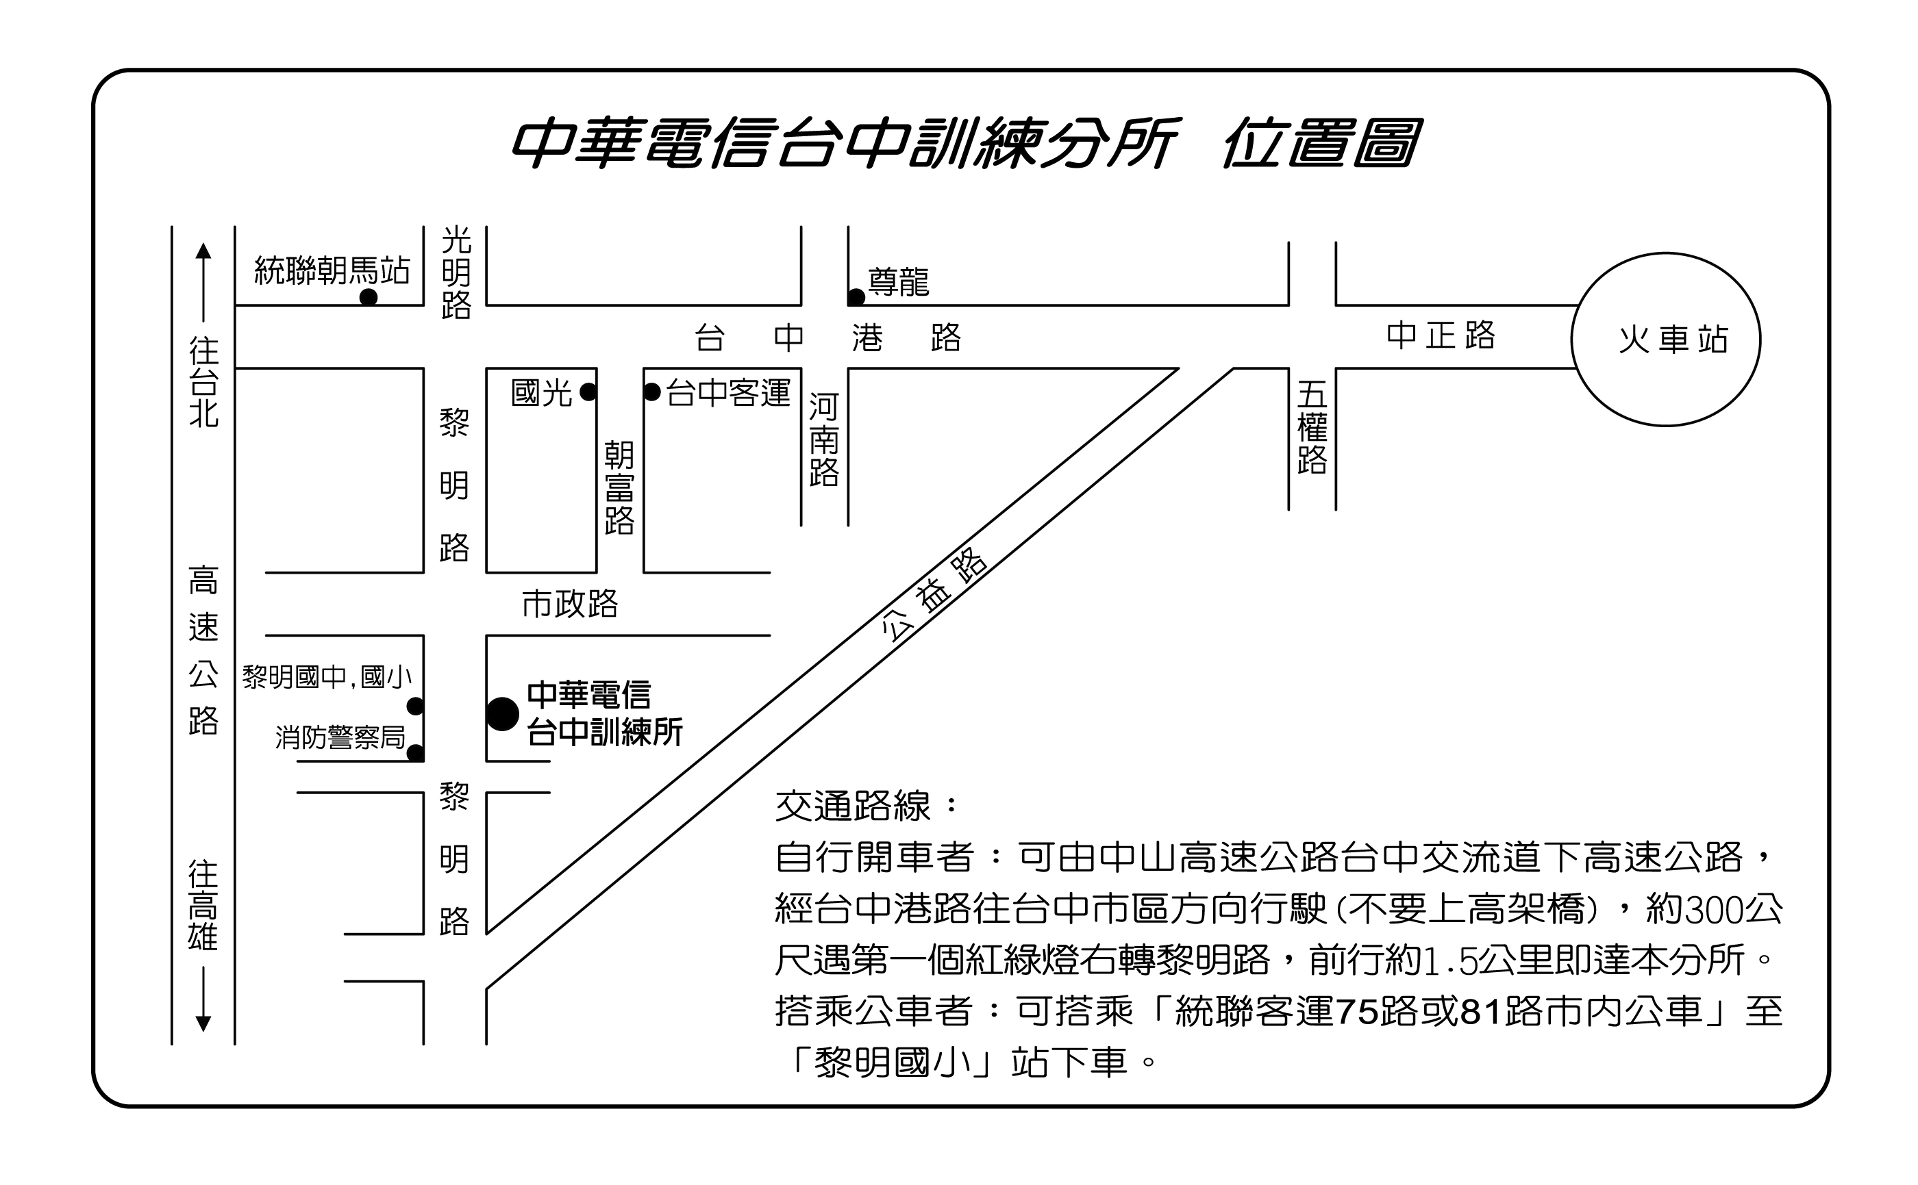

1.自行開車：由中山高速公路台中交流道下，經台中港路往台中市區方向行駛(不上高架橋)，約300公尺遇第一個紅綠燈右轉黎明路，前進約1.5公里即抵達活動會場。
2.公車：搭乘統聯客運75路或81路市內公車至「黎明國小」下車。
3.搭乘高速鐵路者：台中(烏日)高鐵站搭乘高鐵之免費接駁專車(僑光技術學院線)至『黎明新村』站下車，沿黎明路北行約100公尺即達活動會場。

